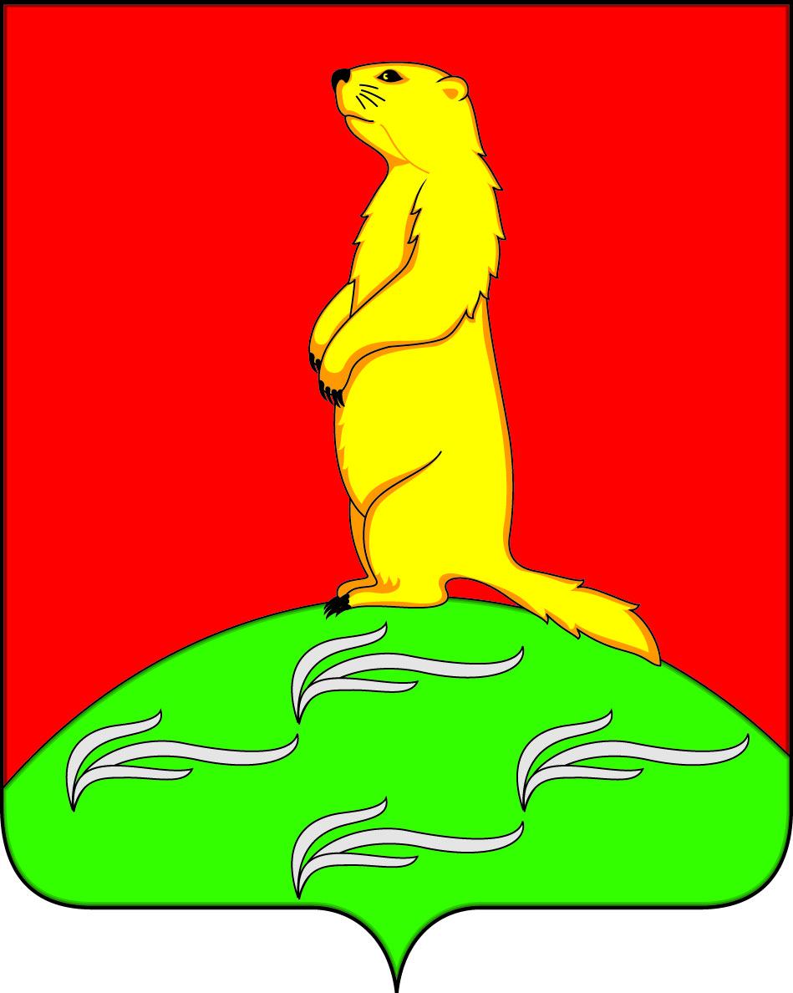

АДМИНИСТРАЦИЯ

ПЕРВОМАЙСКОГО СЕЛЬСКОГО ПОСЕЛЕНИЯ
БОГУЧАРСКОГО МУНИЦИПАЛЬНОГО РАЙОНА
ВОРОНЕЖСКОЙ ОБЛАСТИ
ПОСТАНОВЛЕНИЕ

от «13» февраля 2020 г. № 7
с. Лебединка

О внесении изменений в постановление администрации Первомайского сельского поселения Богучарского муниципального района Воронежской области 26.09.2016 № 78 «Об утверждении административного регламента по предоставлению муниципальной услуги «Признание помещения жилым помещением, жилого помещения непригодным для проживания, многоквартирного дома аварийным и подлежащим сносу или реконструкции, садового дома жилым домом и жилого дома садовым домом»»

В соответствии с Федеральными законами от 06.10.2003 № 131–ФЗ «Об общих принципах организации местного самоуправления в Российской Федерации», от 27.07.2010 № 210 – ФЗ «Об организации предоставления государственных и муниципальных услуг», Уставом Первомайского сельского поселения Богучарского муниципального района Воронежской области, рассмотрев протест прокуратуры Богучарского района от 24.01.2020 № 2-1-2020/170, администрация сельского поселения Богучарского муниципального района Воронежской области постановляет:
1. Внести в постановление администрации Первомайского сельского поселения Богучарского муниципального района Воронежской области от 26.09.2016 № 78 «Об утверждении административного регламента по предоставлению муниципальной услуги «Признание помещения жилым помещением, жилого помещения непригодным для проживания, многоквартирного дома аварийным и подлежащим сносу или реконструкции, садового дома жилым домом и жилого дома садовым домом»» следующие изменения:
1.1. Пункт 2.3. раздела 2 дополнить подпунктом 2.3.1. следующего содержания:
«2.3.1. Два экземпляра заключения, указанного в пункте 2.3 настоящего Административного регламента, в 3-дневный срок направляются комиссией в соответствующий федеральный орган исполнительной власти, орган исполнительной власти субъекта Российской Федерации, орган местного самоуправления для последующего принятия решения, предусмотренного абзацем седьмым пункта 2.3. настоящего Административного регламента, и направления заявителю и (или) в орган государственного жилищного надзора (муниципального жилищного контроля) по месту нахождения соответствующего помещения или многоквартирного дома».
1.2.Приложение № 6 к административному регламенту «Административный регламент по предоставлению муниципальной услуги «Признание помещения жилым помещением, жилого помещения непригодным для проживания, многоквартирного дома аварийным и подлежащим сносу или реконструкции, садового дома жилым домом и жилого дома садовым домом»» изложить согласно приложению к данному постановлению.
2.Контроль за исполнение настоящего постановления оставляю за собой.

Глава Первомайского сельского поселения В.В. Войтиков

Приложение
к постановлению администрации Первомайского сельского поселения Богучарского муниципального района Воронежской области
от 13.02.2020 № 7

Приложение № 6
к административному регламенту

Акт

обследования помещения (многоквартирного дома)

№ ________________________ _______________________________________

(дата)

____________________________________________________________

(месторасположение помещения (многоквартирного дома),в том числе наименования населенного пункта и улицы, номера дома и квартиры)

Межведомственная комиссия, назначенная

_________________________________________________________________,

(кем назначена, наименование федерального органа исполнительной власти, органа исполнительной власти субъекта Российской Федерации, органа местного самоуправления, дата, номер решения о созыве комиссии)

в составе председателя ___________________________________________

(Ф.И.О., занимаемая должность и место работы)

и членов комиссии ________________________________________________

(Ф.И.О., занимаемая должность и место работы)

при участии приглашенных экспертов ________________________________

_________________________________________________________________

_________________________________________________________________

(Ф.И.О., занимаемая должность и место работы)и приглашенного собственника помещения или уполномоченного им лица

__________________________________________________________________

__________________________________________________________________

(Ф.И.О., занимаемая должность и место работы) произвела обследование помещения(многоквартирного дома)

по заявлению _____________________________________________________

__________________________________________________________________

(реквизиты заявителя: Ф.И.О. и адрес - для физического лица, наименование организации и занимаемая должность -для юридического лица)

и составила настоящий акт обследования помещения (многоквартирного

дома) ____________________________________________________________

_________________________________________________________________.

(адрес, принадлежность помещения, кадастровый номер, год ввода в эксплуатацию)

Краткое описание состояния жилого помещения, несущих

строительных конструкций инженерных систем здания, оборудования и

механизмов и прилегающей к зданию территории ________________________

___________________________________________________________________

___________________________________________________________________

___________________________________________________________________

___________________________________________________________________

___________________________________________________________________

___________________________________________________________________.

Сведения о несоответствиях установленным требованиям

С указанием фактических значений показателя или описанием

конкретного несоответствия ___________________________________________

____________________________________________________________________

____________________________________________________________________

____________________________________________________________________

____________________________________________________________________

____________________________________________________________________

___________________________________________________________________.

Сведения о несоответствиях установленным требованиям

Оценка результатов проведенного инструментального контроля и

других видов контроля и исследований _____________________________

_________________________________________________________________.

(кем проведен контроль (испытание), по каким показателям, какие фактические значения получены)

Рекомендации межведомственной комиссии и предлагаемые меры,

Которые необходимо принять для обеспечения безопасности или

создания нормальных условий для постоянного проживания _______________

___________________________________________________________________

___________________________________________________________________

___________________________________________________________________

___________________________________________________________________

___________________________________________________________________

___________________________________________________________________.

Сведения о несоответствиях установленным требованиям

Заключением межведомственной комиссии по результатам

обследования помещения _____________________________________________

___________________________________________________________________

___________________________________________________________________

__________________________________________________________________

__________________________________________________________________

__________________________________________________________________

_________________________________________________________________.

Сведения о несоответствиях установленным требованиям

Приложение к акту:

а) результаты инструментального контроля;

б) результаты лабораторных испытаний;

в) результаты исследований;

г) заключения экспертов специализированных организаций;

д) другие материалы по решению межведомственной комиссии.

Председатель межведомственной комиссии

_____________________________________________________

(подпись)(Ф.И.О.)

Члены межведомственной комиссии

_____________________________________________________

(подпись)(Ф.И.О.)

_____________________________________________________

(подпись)(Ф.И.О.)

_____________________________________________________

(подпись)(Ф.И.О.)

_____________________________________________________

